Инструкция участнику конкурса

по выбору поставщика шара из оргстекла  
 для нужд ЗАО «АрменТел»

**г. Ереван, 2014**

## 1. Предмет конкурса

ЗАО «АрменТел» (далее – Заказчик) приглашает Вашу компанию (далее - Участник) принять участие в упрощенном конкурсе на выбор поставщика шара из оргстекла для нужд ЗАО “АрменТел” (далее - Конкурс).

Предметом закупки является

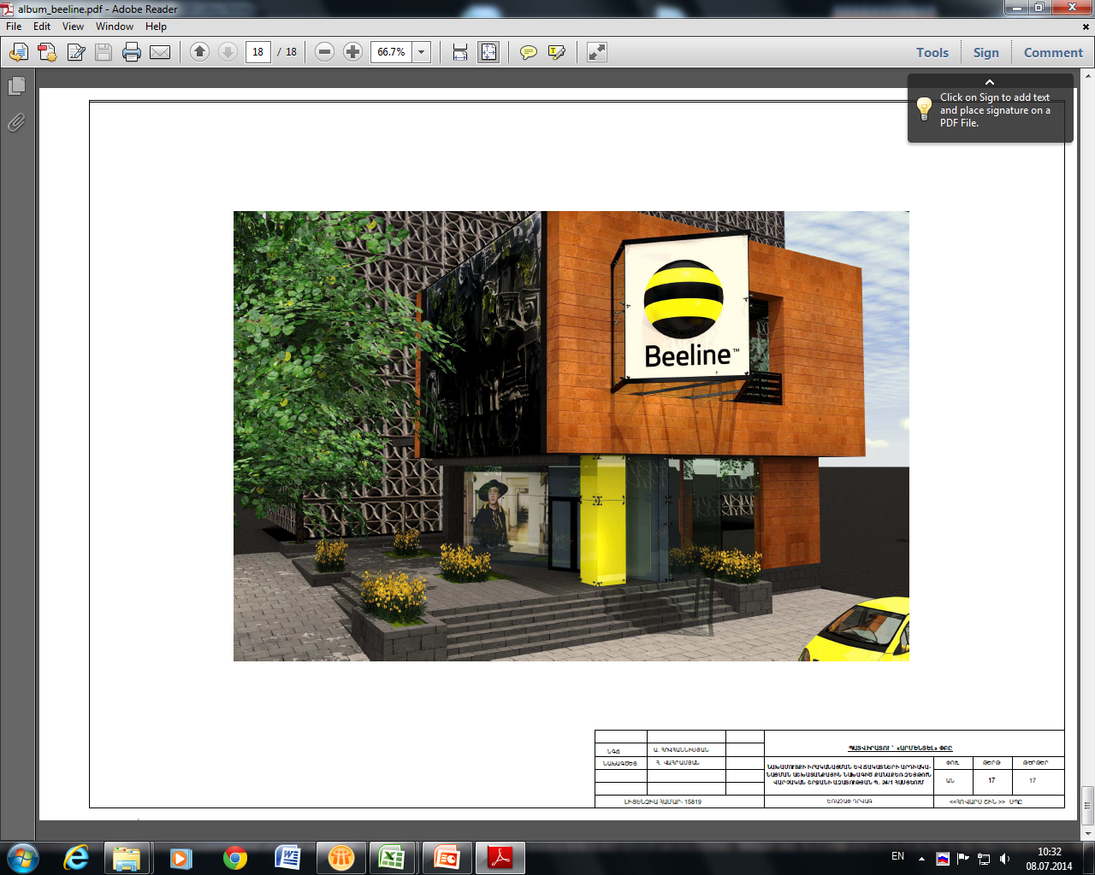

Детальное описание шара представлено в **приложении 2.**

В рамках конкурса может быть выбран 1 победитель. С победителем конкурса будет заключен договор по форме **Приложение** **3.**

## 2. Порядок проведения конкурса

Конкурс проводится в 4 этапа.

Контактное лицо Заказчика по вопросам, связанным с проведением Конкурса:

* **Фамилия Имя:** Арам Григорян
* **Должность:** Старший Специалист
* **Адрес:** г. Ереван, ул. Агароняна, д.2, офис 201
* **Электронная почта:** [AramGrigoryan1@beeline.am](mailto:AramGrigoryan1@beeline.am)
* **Телефон: (+374) 10 291940 (+374) 91 776621**

**2.1. Этап 1: Сбор предложений от Участников**

* Заказчик публикует Инструкцию участнику конкурса (далее – ИУК) на веб-сайтах [www.beeline.am](http://www.beeline.am) и [www.gnumner.am](http://www.gnumner.am).
* Участник знакомится с ИУК, после чего подготавливает предложение и направляет его Заказчику.

**2.1.1 Требования к составу предложения Участника**

Предложение должно включать:

1. Коммерческое предложение (форма приведена в Приложении 4 и не подлежит изменению)
2. Акт передачи электронных документов (форма приведена в Приложении 5 и не подлежит изменению)
3. Анкета участника (форма приведена в Приложении 1 и не может быть изменена.)

**2.1.2 Требования к содержанию документов, входящих состав предложения**

* Участники предоставляют коммерческое предложение, номинированное в армянских драмах (AMD). Все суммы указываются без учета НДС.
* Цены, представляемые Участником в коммерческом предложении, в случае победы Участника могут быть зафиксированы в договоре, заключенном по результатам проведения Конкурса, и не могут пересматриваться в сторону повышения в течение срока действия договора.
* Заказчик предлагает Участнику следующие условия оплаты: пост-оплата через 60/90/180 календарных дней с момента подписания акта приемки работ.
* Коммерческое предложение должно покрывать весь перечень работ и материалов, предусмотренных **Приложением 2.**

Заказчик оставляет за собой право не рассматривать предложение Участника, если оно не соответствует хотя бы одному из требований, перечисленных в разделе 2.1.2 ИУК.

**2.1.3. Требования к форме предоставления предложений**

* Участник предоставляет предложение в электронном виде.
* Предложение должно содержать следующие файлы:

1. Коммерческое предложение – скан-копия документа в формате PDF, а также файл в формате EXCEL (имена файлов КП.pdf и КП.xlsx);
2. Акт передачи электронных документов – скан-копия документа в формате PDF (имя файла Акт.pdf).
3. Анкета участника.doc

Все файлы должны быть включены в **один** архив формата RAR (имя файла «*Название Участника* Шар из оргстекла») и защищает его паролем. Если размер архива превышает 10MB, Участник создает многотомный архив с размером тома менее 10MB.

* НЕ ДОПУСКАЕТСЯ ЗАЩИЩАТЬ ПАРОЛЕМ КАЖДЫЙ ФАЙЛ, ВХОДЯЩИЙ В АРХИВ. ПАРОЛЕМ ДОЛЖЕН БЫТЬ ЗАЩИЩЕН ТОЛЬКО АРХИВ.

Заказчик оставляет за собой право не рассматривать предложение Участника, если оно не соответствует хотя бы одному из требований, перечисленных в разделе 2.1.3 ИУК.

**2.1.4. Порядок предоставления предложения**

* Участник направляет архив, подготовленный в соответствии с требованиями раздела 2.1.3 ИУК, на адрес электронной почты [Tender_armentel_GA@beeline.am](mailto:Tender_armentel_GA@beeline.am) в срок не позднее **15:00 (время местное) 24.08.2014**.
* Акт передачи электронной информации (Акт Шар из оргстекла.pdf), подготовленный в соответствии с требованиями Приложения 9, Участник направляет в Службу безопасности Заказчика на адрес электронной почты [Tigs@beeline.am](mailto:Tigs@beeline.am) (без копий на другие почтовые ящики) в срок не позднее **15:00 (время местное) 24.08.2014.** Тема письма соответствует следующему формату: «*Наименование Участника* – Шар из оргстекла».

Заказчик оставляет за собой право не рассматривать предложение Участника, если оно было отправлено позже срока, установленного в разделе 2.1.4 ИУТ.

**2.2. Этап 2: Квалификация участников и формирование короткого списка**

* На втором этапе полученные предложения, будут оценены на соответствие следующим квалификационным требованиям:

1. Предложение должно соответствовать всем требованиям разделов 2.1.1-2.1.4 ИУК
2. Участник согласен заключить договор по форме Приложения 3 без каких-либо изменений.

* По результатам анализа предложений Участников на предмет соответствия квалификационным требованиям Заказчик сформирует короткий список Участников, которые будут приглашены к участию в дальнейших этапах Конкурса.

**2.3 Этап 3: Улучшение предложений**

* Этап будет проведен в формате запроса улучшенных предложений.

**2.4. Этап 4: Выбор и объявление победителя**

* Улучшенные предложения заказчик ранжирует по критерию наименьшая цена за единицу**.** После завершения конкурса будутвыбран 1 победитель и 1 резервный поставщик. Победителем будет выбран Участник с рангом 1, а резервным поставщиком – с рангом 2 (Резервный поставщик может быть привлечен в случае дисквалификации победителя).С победителем будет подписан договор по форме, предложенной в **Приложении** 3
* Информация о победителе конкурса будет опубликована на веб-сайтах [www.beeline.am](http://www.beeline.am) и [www.gnumner.am](http://www.gnumner.am).

**3. Права Заказчика**

* Заказчик не обязан принимать решение в пользу предложения с самими низкими ценами.
* Заказчик сохраняет за собой право на принятие всего предложения Участника или какой-либо его части.
* Заказчик сохраняет за собой право трактовать предложение Участника с позиции наилучшего соблюдения собственных интересов.
* Заказчик сохраняет за собой право отклонить предложение Участника в случае его несвоевременного предоставления и/или при несоблюдении иных формальных требований настоящего конкурса.
* Заказчик может признать конкурс несостоявшимся если:

1. Не получено ни одного предложения.
2. Ни одно из предоставленных предложений не соответствует квалификационным требованиям.
3. Отпала необходимость данной закупки.
4. Возникли обстоятельства непреодолимой силы, делающие дальнейшее осуществление закупки невозможным.
5. Произошло значительное изменение рынка.
6. Все предоставленные коммерческие предложения превышают действующие рыночные цены
7. Невозможно осуществить закупку из-за отсутствия соответствующих денежных средств.
8. Получено только одно предложение, соответствующее требованиям конкурса.

**4. Приложения**

* Приложение 1. Анкета участника



* Приложение 2. Техническое задание



* Приложение 3. Типовой договор (шаблон).



* Приложение 4. Коммерческое предложение (шаблон)



* Приложение 5. Акт передачи электронных документов (шаблон)

